Demande d’attribution de Récompenses
Formulaire à renvoyer avant le 15 Avril de la saison en cours
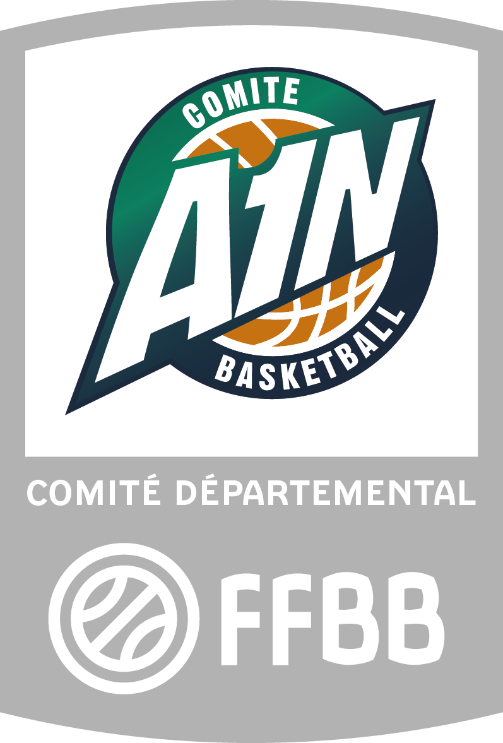

Mme / Mr ………………… Président(e) du Club de : …………………………………………………….
(ou son Représentant)

sollicite auprès du Comité de l’Ain l’attribution des récompenses suivantes :

Nom Prénom  du Récipiendaire | Fonction dans le club | Récompense(s) demandée(s) | Avis de la Commission | Validation Président

Fait à …………………………….., le ………………………
Signature Cachet du Club
Quelques indications qui pourront vous orienter dans vos propositions
 |  | pour qui demander la récompense ? | Nombre total attribué  pour l’Assemblée Générale Comité
Récompenses départementales | Lettres de félicitation | Jeunes actifs  Parents bénévoles | illimité
Récompenses départementales | Médailles de Bronze | Dirigeants actifs | 8 et plus
Récompenses départementales | Médailles d’Argent | Dirigeants actifs | 4 à 6
Récompenses départementales | Médailles d’or | Laissée à l’appréciation du Président Départemental | 1
Récompenses FFBB | Lettres de félicitation | 3 années au service du Basket | 6
Récompenses FFBB | Médailles de Bronze | 5 années au service du Basket | 6
Récompenses FFBB | Médailles d’Argent | 10 années au service du Basket | 2
Récompenses FFBB | Médailles d’or | Laissée à l’appréciation du Président de la Ligue | 1

- Si plusieurs demandes du même ordre, les classer par ordre de priorité.
- Si formulaire sur 2 pages ou page recto-verso, bien les numéroter !
- Pour les demandes de médaille d’argent, merci de nous adresser sur papier à l’entête du club un texte succinct retraçant brièvement la carrière du récipiendaire proposé.

- Vérifier sur les Bulletins Officiels que vos demandes ont bien été enregistrées.
- Le Comité de l’Ain se réserve la possibilité d'attribuer ou non les récompenses demandées.
- Pour information : les récompenses Ligue ne sont plus attribuées

